Suvestinė redakcija nuo 2011-11-13 iki 2014-11-21

Įsakymas paskelbtas: Žin. 2010, Nr. 149-7666, i. k. 110417SISAK00DĮ-252

TAR pastaba. Pakeitimai formose TG-02 (metinės) ir TG-03 (ketvirtinės) neatlikti (formos pateiktos neredaguotinu formatu). Dėl įsakymo pakeitimo žiūrėti Lietuvos statistikos departamento generalinio direktoriaus 2011 m. lapkričio 8 d. įsakymą Nr. DĮ-220
Lietuvos statistikos departamentas, Įsakymas
Nr. DĮ-220, 2011-11-08, Žin., 2011, Nr. 135-6419 (2011-11-12), i. k. 111417LISAK00DĮ-220
Dėl kai kurių Lietuvos statistikos departamento generalinio direktoriaus įsakymų pakeitimo

STATISTIKOS DEPARTAMENTO GENERALINIO DIREKTORIAUS
ĮSAKYMAS

DĖL GELEŽINKELIŲ TRANSPORTO STATISTINĖS ATASKAITOS TG-02 (METINĖS), KROVINIŲ VEŽIMO GELEŽINKELIŲ TRANSPORTU STATISTINĖS ATASKAITOS TG-03 (KETVIRTINĖS) FORMŲ PATVIRTINIMO

2010 m. gruodžio 10 d. Nr. DĮ-252
Vilnius

Įgyvendindamas Lietuvos Respublikos statistikos įstatymo (Žin., 1993, Nr. 54-1048; 1999, Nr. 114-3299) 12 straipsnio 2 dalies nuostatas ir atsižvelgdamas į 2002 m. gruodžio 16 d. Europos Parlamento ir Tarybos reglamentą (EB) Nr. 91/2003 dėl geležinkelių transporto statistikos (OL 2004 m. specialusis leidimas, 7 skyrius, 7 tomas, p. 207) su paskutiniais pakeitimais, padarytais 2007 m. lapkričio 7 d. Komisijos reglamentu (EB) Nr. 1304/2007 (OL 2007 L 290, p. 14):
1. Tvirtinu pridedamas formas:
1.1. Geležinkelių transporto statistinės ataskaitos TG-02 (metinės);
1.2. Krovinių vežimo geležinkelių transportu statistinės ataskaitos TG-03 (ketvirtinės).
2. Laikau netekusiais galios:
2.1. Statistikos departamento prie Lietuvos Respublikos Vyriausybės generalinio direktoriaus 2007 m. vasario 28 d. įsakymą Nr. DĮ-66 „Dėl geležinkelių transporto statistinių ataskaitų formų patvirtinimo“ (Žin., 2007, Nr. 28-1051);
2.2. Statistikos departamento prie Lietuvos Respublikos Vyriausybės generalinio direktoriaus 2010 m. vasario 11 d. įsakymą Nr. DĮ-48 „Dėl ketvirtinės Krovinių vežimo geležinkelių transportu statistinės ataskaitos TG-03 formos patvirtinimo“ (Žin., 2010, Nr. 23-1107).
3. Nustatau, kad įsakymo 1.2 ir 2.2 punktai įsigalioja 2011 m. vasario 11 d.

Generalinio direktoriaus
pavaduotojas, pavaduojantis
generalinį direktorių Jonas Markelevičius

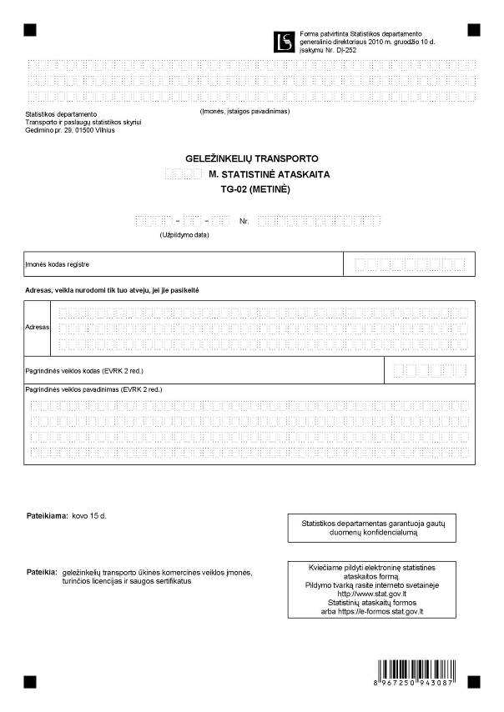

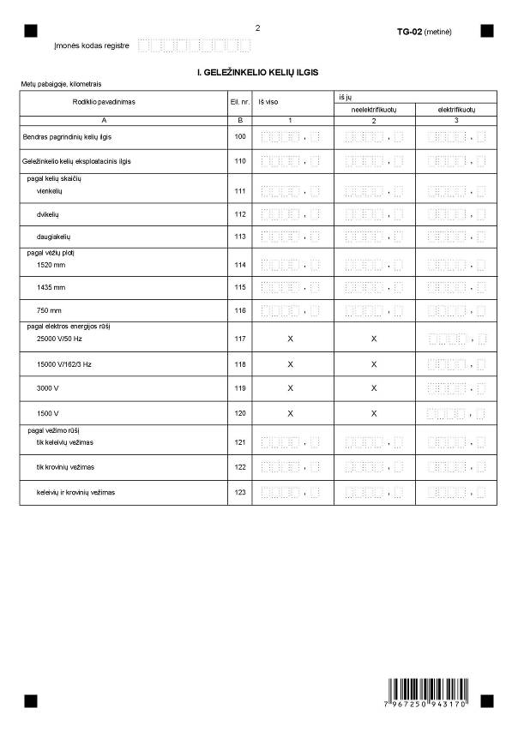

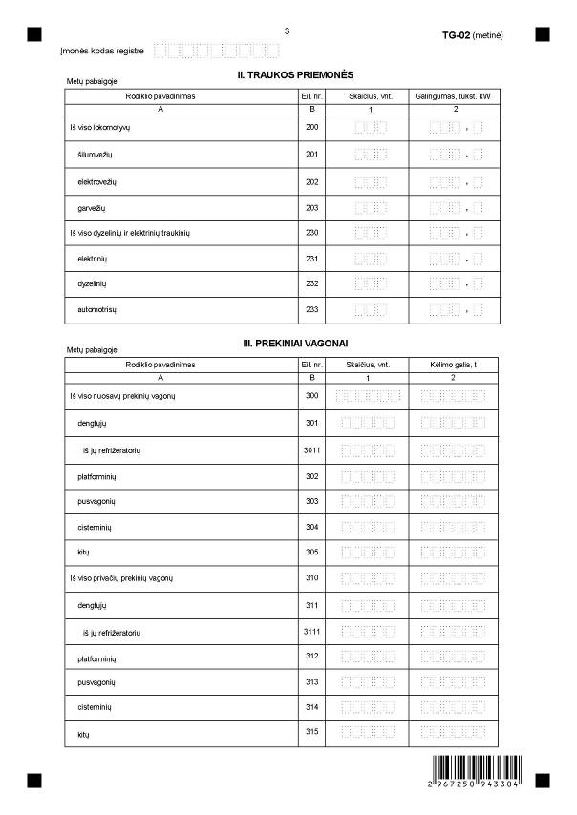

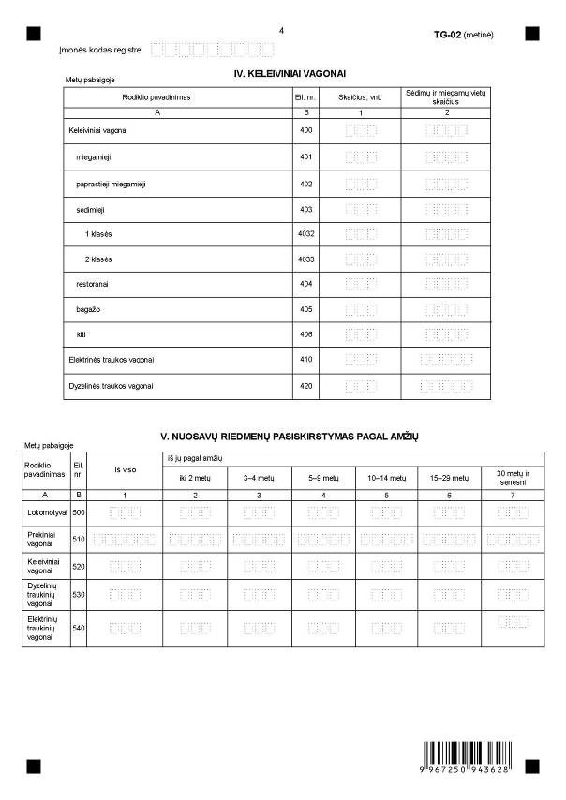

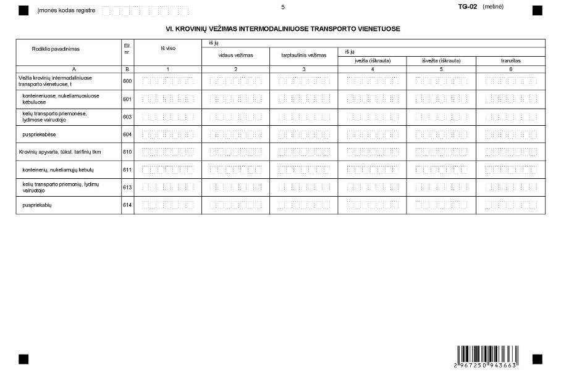

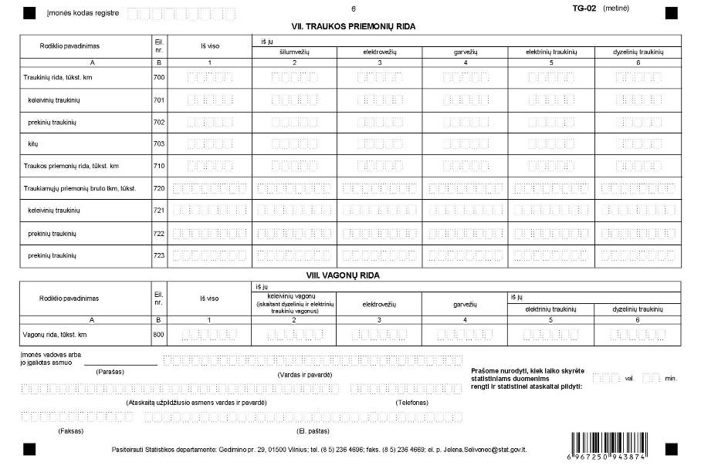
_________________
Geležinkelių transporto statistinės
ataskaitos TG-02 (metinės)
1 priedas

INFORMACIJA DĖL METINIO GELEŽINKELIŲ TRANSPORTO STATISTINIO TYRIMO
(statistinė ataskaita TG-02 (metinė)

STATISTINIO TYRIMO TEISINIS PAGRINDAS | Lietuvos Respublikos statistikos įstatymas (Žin., 1993, Nr. 54-1048; 1999, Nr. 114-3299);  2002 m. gruodžio 16 d. Europos Parlamento ir Tarybos reglamentas (EB) Nr. 91/2003 dėl geležinkelių transporto statistikos (OL 2004 m. specialusis leidimas, 7 skyrius, 7 tomas, p. 207), su paskutiniais pakeitimais, padarytais 2003 m. liepos 3 d. Komisijos reglamentu (EB) Nr. 1192/2003 (OL 2004 m. specialusis leidimas, 7 skyrius, 7 tomas, p. 327).
STATISTINIO TYRIMO RŪŠIS, APIMTIS IR TIKSLAS | Tai – metinis ištisinis tyrimas.  Ataskaitą pildo geležinkelių transporto ūkinės komercinės veiklos įmonės, turinčios licencijas ir saugos sertifikatus.  Tiriamasis laikotarpis – metai.  Tyrimo tikslas – rengti statistinę informaciją apie geležinkelio kelių ilgį, riedmenis ir eismą.
STATISTINĖS INFORMACIJOS PASKELBIMO LAIKAS IR VIETA | Birželio mėn. – Rodiklių duomenų bazėje;  spalio mėn. statistikos leidinys „Transportas ir ryšiai“;  Lietuvos statistikos departamento interneto svetainėje www.stat.gov.lt.
STATISTINIŲ DUOMENŲ PATEIKIMO PAREIGA | Lietuvos Respublikos statistikos įstatymo 14 straipsnio 2 dalis:  „Juridiniai asmenys privalo neatlygintinai teikti statistinius duomenis Oficialiosios statistikos darbų programai įgyvendinti.“
STATISTINIŲ DUOMENŲ KONFIDENCIALUMAS | Lietuvos Respublikos statistikos įstatymo 15 straipsnio 2 dalis:  „Oficialiosios statistikos duomenys, jeigu pagal juos tiesiogiai ar netiesiogiai galima identifikuoti respondentą, apie kurį ar kurio veiklos rezultatus buvo surinkti pirminiai statistiniai duomenys, yra konfidencialūs ir saugomi įstatymų nustatyta tvarka.“
STATISTINIŲ DUOMENŲ PATEIKIMO TVARKOS PAŽEIDIMAS | Lietuvos Respublikos statistikos įstatymo 17 straipsnis:  „Fiziniai asmenys, įmonių, įstaigų ar organizacijų vadovai ir kiti atsakingi už oficialiosios statistikos duomenų rengimą ir teikimą asmenys, pažeidę šio įstatymo ir kitų su statistika susijusių teisės aktų reikalavimus, atsako pagal Lietuvos Respublikos įstatymus.“  Lietuvos Respublikos administracinių teisės pažeidimų kodekso 1732 straipsnis (Žin., 1992, Nr. 21-610; 2000, Nr. 54-1557):  „Statistinių duomenų nepateikimas nustatyta tvarka oficialiąją statistiką tvarkančioms institucijoms ir įstaigoms arba melagingų statistinių duomenų joms pateikimas užtraukia baudą nuo 500 iki 1000 Lt. Tokia pat veika, padaryta asmens, bausto administracine nuobauda už šio straipsnio pirmojoje dalyje numatytus pažeidimus, užtraukia baudą nuo 3000 iki 6000 Lt.  Dokumentų, patvirtinančių pateiktus statistinius duomenis, nepateikimas oficialiąją statistiką tvarkančių institucijų ir įstaigų valstybės tarnautojams arba šių dokumentų nuslėpimas, taip pat minėtų valstybės tarnautojų teisėtų reikalavimų nevykdymas užtraukia baudą pareigūnams nuo 500 iki 1000 Lt.“

_________________
Priedo pakeitimai:
Nr. DĮ-220, 2011-11-08, Žin., 2011, Nr. 135-6419 (2011-11-12), i. k. 111417LISAK00DĮ-220

Geležinkelių transporto statistinės
ataskaitos TG-02 (metinės)
2 priedas

PAAIŠKINIMAI GELEŽINKELIŲ TRANSPORTO STATISTINEI ATASKAITAI TG-02 (METINEI) PILDYTI

1. Geležinkelių transporto statistinės ataskaitos TG-02 (metinės) (toliau – ataskaita) I skyriuje pateikiami statistiniai duomenys apie geležinkelio kelių ilgį. Geležinkelio kelių eksploatacinis ilgis – bendras geležinkelių linijų, kuriomis vežami keleiviai, kroviniai arba ir keleiviai, ir kroviniai, ilgis.
2. Ataskaitos II–V skyriuose pateikiami statistiniai duomenys apie riedmenis. Riedmenys – traukos priemonės (lokomotyvai), vagonai, dyzeliniai ir elektriniai traukiniai, automotrisos ir specialieji riedmenys.
3. Ataskaitos VI skyriuje pateikiami statistiniai duomenys apie krovinių vežimą intermodaliniuose transporto vienetuose:
3.1. Intermodalinis vežimas – krovinių judėjimas (transporto vienete arba transporto priemonėje) paeiliui keliomis transporto rūšimis, kai neperkraunami kroviniai, o keičiama transporto rūšis.
3.2. Transporto priemonės – krovininės kelių transporto priemonės, riedmenys, laivai.
3.3. Intermodalinis transporto vienetas – konteineris (visų dydžių), nukeliamasis kėbulas arba puspriekabė ir (arba) krovininė kelių transporto priemonė.
3.4 Krovinių svoris (tonomis) – vežamų krovinių, jų pakuočių, konteinerių, nukeliamųjų kėbulų, padėklų svoris, taip pat geležinkelių transportu vežamų kelių transporto priemonių svoris (vykdant kombinuoto vežimo operacijas).
4. Ataskaitos VII–VIII skyriuose pateikiami statistiniai duomenys apie traukos priemonių ir vagonų ridą. Traukiamųjų priemonių bruto tonkilometriai apskaičiuojami padauginus riedmenų nuvažiuotą atstumą iš riedmenų svorio su kroviniu, neįskaitant traukiamosios priemonės, bet įskaitant automotrisų svorį.

_________________

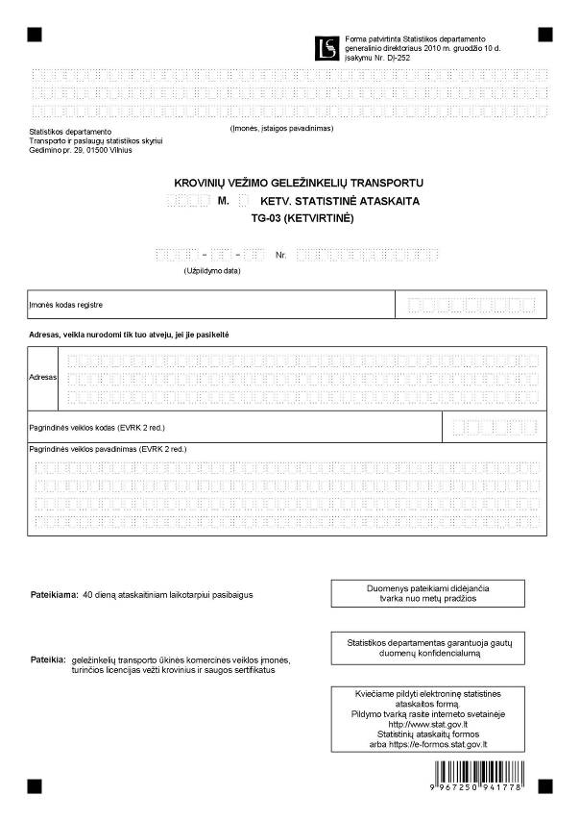

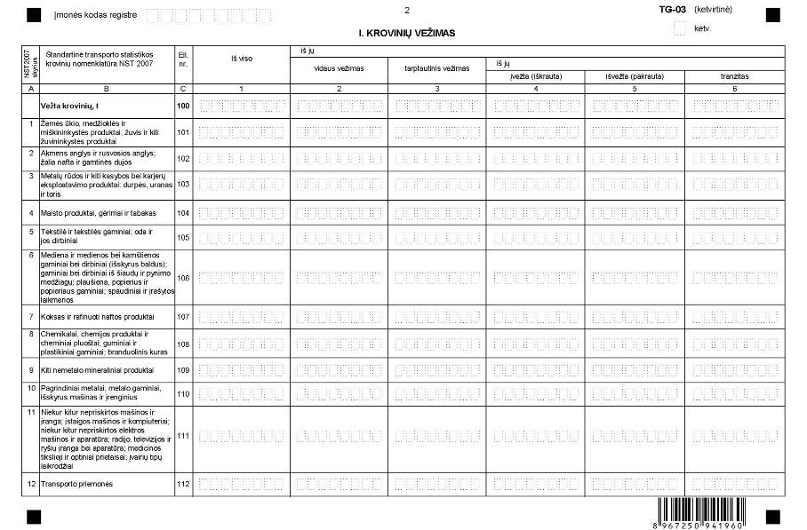

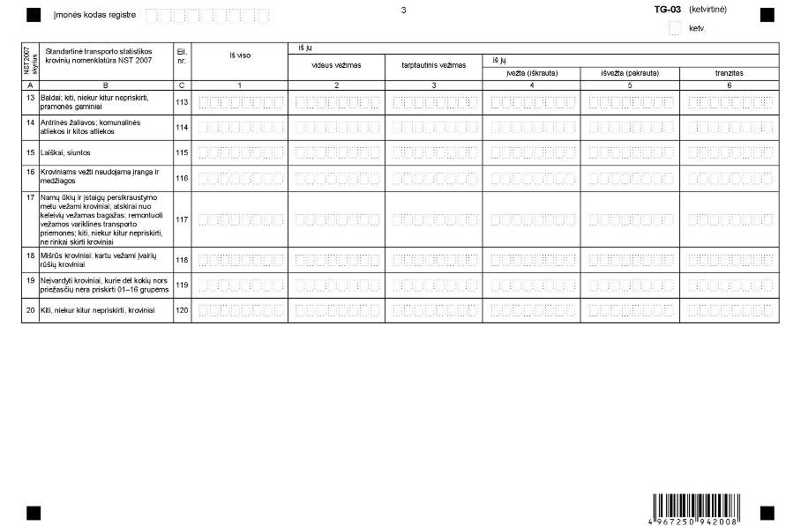

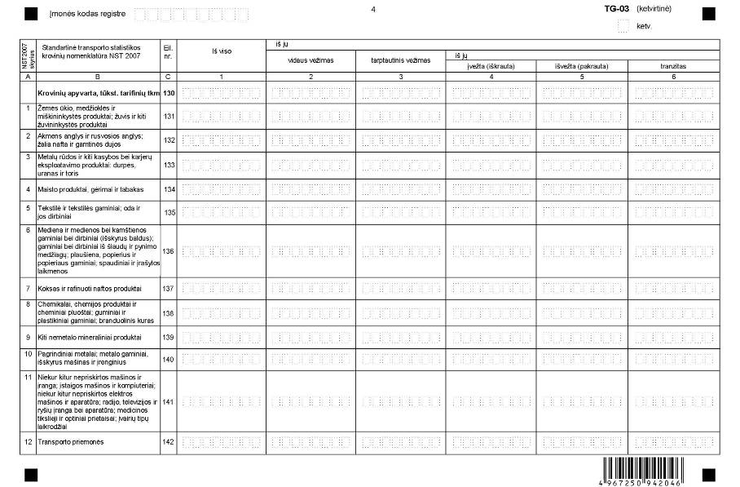

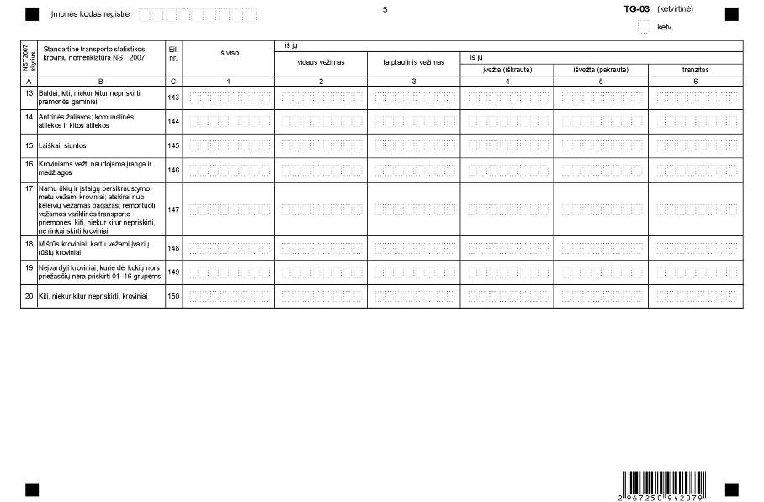

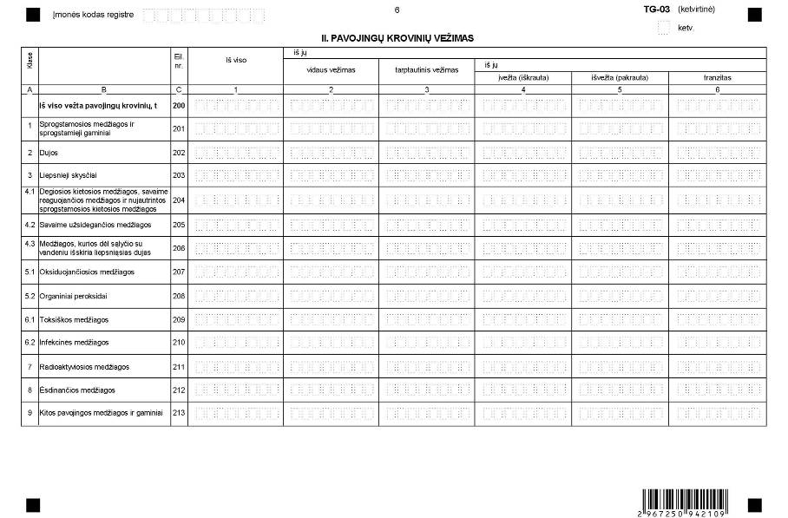

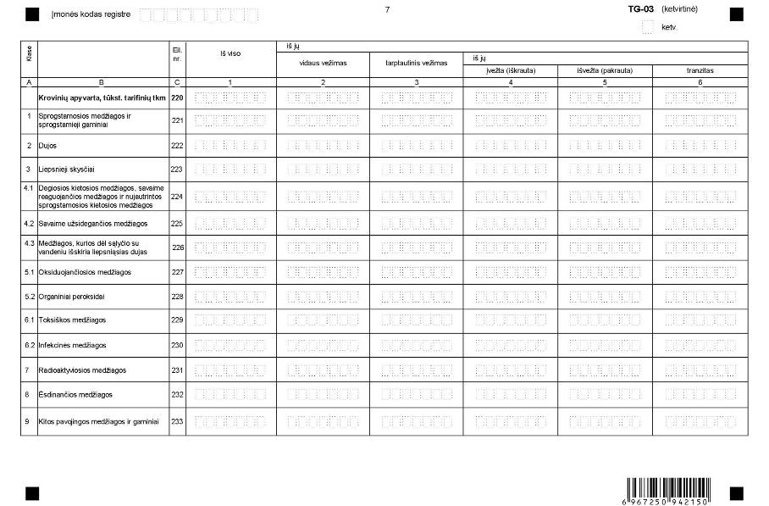

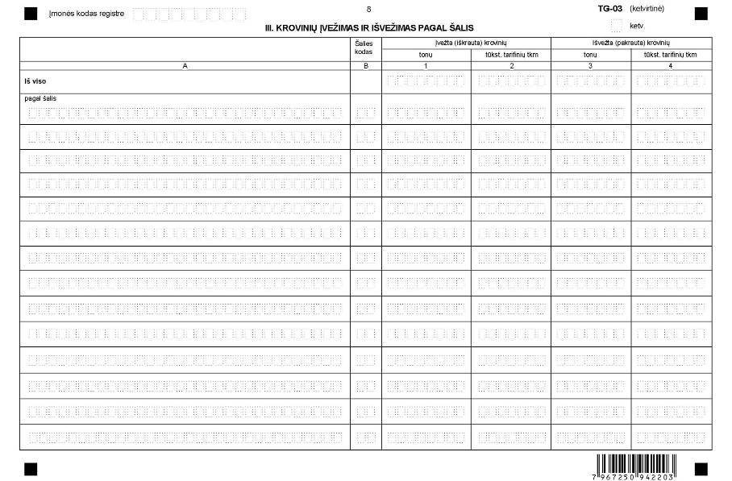

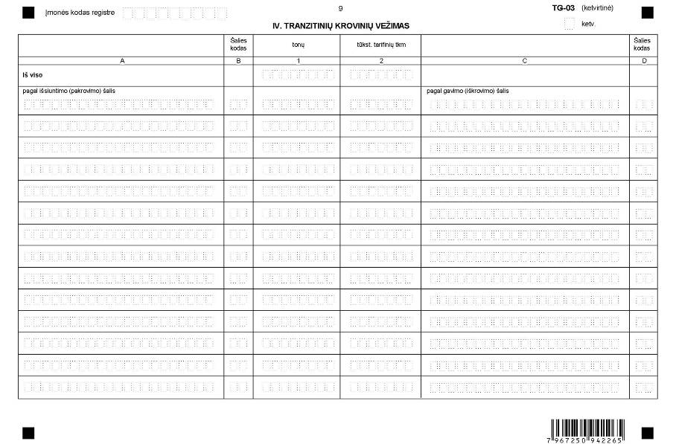

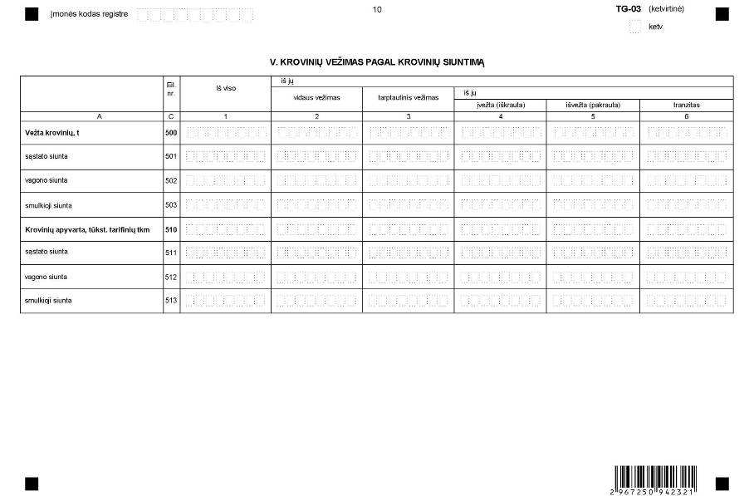

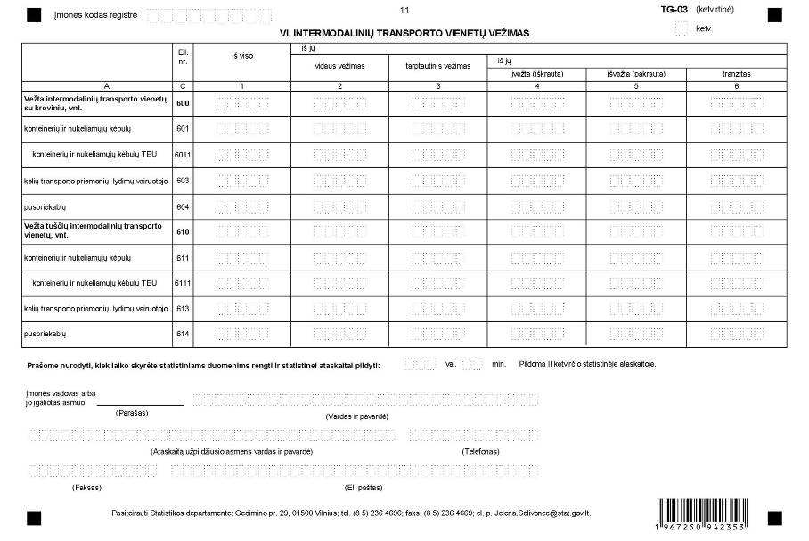
_________________

Krovinių vežimo geležinkelių transportu
statistinės ataskaitos TG-03 (ketvirtinės)
1 priedas

INFORMACIJA DĖL KETVIRTINIO KROVINIŲ VEŽIMO GELEŽINKELIŲ TRANSPORTU STATISTINIO TYRIMO
(statistinė ataskaita TG-03 (ketvirtinė)

STATISTINIO TYRIMO TEISINIS PAGRINDAS | Lietuvos Respublikos statistikos įstatymas (Žin., 1993, Nr. 54-1048; 1999, Nr. 114-3299);  2002 m. gruodžio 16 d. Europos Parlamento ir Tarybos reglamentas (EB) Nr. 91/2003 dėl geležinkelių transporto statistikos (OL 2004 m. specialusis leidimas, 7 skyrius, 7 tomas, p. 207) su paskutiniais pakeitimais, padarytais 2007 m. lapkričio 7 d. Komisijos reglamentu (EB) Nr. 1304/2007 (OL 2007 L 290, p. 14).
STATISTINIO TYRIMO RŪŠIS, APIMTIS IR TIKSLAS | Tai – ketvirtinis ištisinis tyrimas.  Statistinę ataskaitą pildo geležinkelių transporto ūkinės komercinės veiklos įmonės, turinčios licencijas vežti krovinius ir saugos sertifikatus.  Tyrimo tikslas – nustatyti krovinių vežimų apimtį pagal Standartinę transporto statistikos krovinių nomenklatūrą NST 2007, patvirtintą 2007 m. lapkričio 7 d. Komisijos reglamentu (EB) Nr. 1304/2007, iš dalies keičiančiu Tarybos direktyvą 95/64/EB, Tarybos reglamentą (EB) Nr. 1172/98, Europos Parlamento ir Tarybos reglamentus (EB) Nr. 91/2003 ir (EB) Nr. 1365/2006 dėl NST 2007 nustatymo vieninteliu klasifikatoriumi tam tikrų rūšių transportu gabenamoms prekėms (OL 2007 L 290, p. 14).
STATISTINĖS INFORMACIJOS PASKELBIMO LAIKAS IR VIETA | 57 dieną ataskaitiniam ketvirčiui pasibaigus- Rodiklių duomenų bazėje;  Lietuvos statistikos departamento interneto svetainėje www.stat.gov.lt.
STATISTINIŲ DUOMENŲ PATEIKIMO PAREIGA | Lietuvos Respublikos statistikos įstatymo 14 straipsnio 2 dalis:  „Juridiniai asmenys privalo neatlygintinai teikti statistinius duomenis Oficialiosios statistikos darbų programai įgyvendinti.“
STATISTINIŲ DUOMENŲ KONFIDENCIALUMAS | Lietuvos Respublikos statistikos įstatymo 15 straipsnio 2 dalis:  „Oficialiosios statistikos duomenys, jeigu pagal juos tiesiogiai ar netiesiogiai galima identifikuoti respondentą, apie kurį ar kurio veiklos rezultatus buvo surinkti pirminiai statistiniai duomenys, yra konfidencialūs ir saugomi įstatymų nustatyta tvarka.“
STATISTINIŲ DUOMENŲ PATEIKIMO TVARKOS PAŽEIDIMAS | Lietuvos Respublikos statistikos įstatymo 17 straipsnis:  „Fiziniai asmenys, įmonių, įstaigų ar organizacijų vadovai ir kiti atsakingi už oficialiosios statistikos duomenų rengimą ir teikimą asmenys, pažeidę šio įstatymo ir kitų su statistika susijusių teisės aktų reikalavimus, atsako pagal Lietuvos Respublikos įstatymus.“  Lietuvos Respublikos administracinių teisės pažeidimų kodekso 1732 straipsnis (Žin., 1992, Nr. 21-610; 2000, Nr. 54-1557):  „Statistinių duomenų nepateikimas nustatyta tvarka oficialiąją statistiką tvarkančioms institucijoms ir įstaigoms arba melagingų statistinių duomenų joms pateikimas užtraukia baudą nuo 500 iki 1000 Lt. Tokia pat veika, padaryta asmens, bausto administracine nuobauda už šio straipsnio pirmojoje dalyje numatytus pažeidimus, užtraukia baudą nuo 3000 iki 6000 Lt.  Dokumentų, patvirtinančių pateiktus statistinius duomenis, nepateikimas oficialiąją statistiką tvarkančių institucijų ir įstaigų valstybės tarnautojams arba šių dokumentų nuslėpimas, taip pat minėtų valstybės tarnautojų teisėtų reikalavimų nevykdymas užtraukia baudą pareigūnams nuo 500 iki 1000 Lt.“

_________________
Priedo pakeitimai:
Nr. DĮ-220, 2011-11-08, Žin., 2011, Nr. 135-6419 (2011-11-12), i. k. 111417LISAK00DĮ-220

Krovinių vežimo geležinkelių transportu
statistinės ataskaitos TG-03 (ketvirtinės)
2 priedas

PAAIŠKINIMAI KROVINIŲ VEŽIMO GELEŽINKELIŲ TRANSPORTU STATISTINEI ATASKAITAI TG-03 (KETVIRTINEI) PILDYTI

1. Krovinių vežimas – krovinių judėjimas iš pakrovimo vietos į iškrovimo vietą naudojant geležinkelių transporto priemones (riedmenis).
2. Vežtas krovinys – bet koks krovinys, vežtas naudojant riedmenis. Į geležinkelių transportu vežtus krovinius taip pat įskaitoma visa pakuotė ir įranga, pvz., konteineriai, nuimami kėbulai arba padėklai ir geležinkelių transportu vežamos kelių transporto priemonės.
3. Krovinių svoris (tonomis) – vežamų krovinių, jų pakuočių, konteinerių, nukeliamųjų kėbulų, padėklų svoris, taip pat geležinkelių transportu vežamų kelių transporto priemonių svoris (vykdant kombinuoto vežimo operacijas).
4. Vidaus vežimas – vežimas geležinkelių transportu tarp dviejų vietų (pakrovimo ir iškrovimo), esančių mūsų šalyje.
5. Tarptautinis vežimas – vežimas geležinkeli transportu tarp dviejų vietų (pakrovimo ir iškrovimo), esančių skirtingose šalyse.
6. Įvežta (iškrauta) – kroviniai, vežami geležinkelių transportu iš kitoje šalyje esančios pakrovimo vietos į iškrovimo vietą mūsų šalyje.
7. Išvežta (pakrauta) – kroviniai, vežami geležinkelių transportu iš mūsų šalyje esančios pakrovimo vietos į iškrovimo vietą kitoje šalyje.
8. Tranzitas – vežimas geležinkelių transportu per šalį tarp dviejų vietų (pakrovimo ir iškrovimo), esančių už šalies teritorijos ribų. Kai šalies teritorijoje vykdomi su vėžės keitimu susiję veiksmai, jie laikomi tranzitu, o ne iškrovimu ar pakrovimu. Vežimo operacijos, kurių metu šalies pasienyje (ar uoste) į kitos rūšies transporto priemonę ar iš kitos rūšies transporto priemonės pakraunami ar iškraunami kroviniai, nelaikomos tranzitu.
9. Krovinių apyvarta (tonkilometriais) – vežtų krovinių svorių (tonomis), padaugintų iš jų tarifinio vežimo atstumo (kilometrais), suma. Atsižvelgiama tik į tą tą kuris nuvažiuotas šalies teritorijoje.
10. Krovinių vežimo geležinkelių transportu statistinės ataskaitos TG-03 (ketvirtinės) (toliau – ataskaita) I skyriuje pateikiami statistiniai duomenys apie krovinių vežimą ir krovinių apyvartą pagal Standartinę transporto statistikos krovinių nomenklatūrą NST 2007, patvirtintą 2007 m. lapkričio 7 d. Komisijos reglamentu (EB) Nr. 1304/2007, iš dalies keičiančiu Tarybos direktyvą 95/64/EB, Tarybos reglamentą (EB) Nr. 1172/98, Europos Parlamento ir Tarybos reglamentus (EB) Nr. 91/2003 ir (EB) Nr. 1365/2006 dėl NST 2007 nustatymo vieninteliu klasifikatoriumi tam tikrų rūšių transportu gabenamoms prekėms (OL 2007 L 290, p. 14).
11. Ataskaitos II skyriuje pateikiami statistiniai duomenys apie pavojingų krovinių vežimą, remiantis Pavojingų krovinių klasifikacija, patvirtinta 2002 m. gruodžio 16 d. Europos Parlamento ir Tarybos reglamentu (EB) Nr. 91/2003 dėl geležinkelių transporto statistikos (OL 2004 m. specialusis leidimas, 7 skyrius, 7 tomas, p. 207). Pavojingi kroviniai – medžiagos ar gaminiai, kurie dėl savo cheminių ar fizikinių savybių gali sukelti pavojų žmonių sveikatai, aplinkai ar turtui ir kuriems suteikti identifikavimo numeriai yra įrašyti į Jungtinių Tautų Organizacijos Europos ekonominės komisijos sudarytą pavojingų medžiagų sąrašą ir išvardyti Lietuvos Respublikos tarptautinėse sutartyse, reglamentuojančiose pavojingų krovinių vežimą.
12. Ataskaitos III ir IV skyriuose pateikiami statistiniai duomenys apie įvežtų, išvežtų ir tranzitinių krovinių apimtį pagal šalis, nurodant šalies pavadinimą ir kodą. Šalims koduoti naudojami Tarptautinės Standartų Organizacijos (toliau – ISO) standarto ISO 3166-1 dviejų raidžių šalių kodai.
13. Ataskaitos V skyriuje pateikiami statistiniai duomenys apie vežimus pagal siuntimo būdus:
13.1. Krovinių siunta – krovinių partija (siunta), vežama pagal vieną dokumentą atsižvelgiant į šalyje galiojančias taisykles ir tarifus.
13.2. Sąstato siunta – krovinių siunta, vežama traukiniu, susidedančiu iš vieno ar kelių vagonų, vieno siuntėjo pavedimu, nekeičiant traukinio vagonų sąstato nuo pakrovimo stoties iki galinės iškrovimo stoties.
13.3. Vagono siunta – krovinių siunta, kuriai vežti reikia viso vagono, neatsižvelgiant į tai, ar panaudojama visa, ar ne visa vagono kėlimo galia.
13.4. Smulkioji siunta – krovinių siunta, kuriai vežti nereikia ir nereikalaujama naudoti viso vagono.
14. Ataskaitos VI skyriuje pateikiami statistiniai duomenys apie intermodalinių transporto vienetų vežimą:
14.1. Intermodaliniai transporto vienetai – konteineriai (visų dydžių), nukeliamieji kėbulai, krovininės kelių transporto priemonės (krovininiai automobiliai, vilkikai su puspriekabėmis, puspriekabės), tinkančios intermodaliniams vežimams.
14.2. Konteineriai – daugiakartės standartinės priemonės kroviniams saugiai vežti, pritaikytos mechanizuotai pakrauti ir iškrauti.
14.3. TEU (dvidešimties pėdų vieneto ekvivalentas) – standartinis vienetas, paremtas ISO 20 pėdų (6,10 m) ilgio konteineriu ir naudojamas kaip statistinė eismo srauto ar mato priemonė. Vienas standartinis 40 pėdų ISO 1 serijos konteineris lygus 2 TEU. Nukeliamieji kėbulai, trumpesni nei 20 pėdų, atitinka 0,75 TEU; nuo 20 iki 40 pėdų – 1,5 TEU, ilgesni nei 40 pėdų – 2,25 TEU.

_________________

Pakeitimai:

1.
Lietuvos statistikos departamentas, Įsakymas
Nr. DĮ-220, 2011-11-08, Žin., 2011, Nr. 135-6419 (2011-11-12), i. k. 111417LISAK00DĮ-220
Dėl kai kurių Lietuvos statistikos departamento generalinio direktoriaus įsakymų pakeitimo

